Resource: unfoldingWord® Open Bible Stories
unfoldingWord® Open Bible Stories © 2022 unfoldingWord. Released under CC BY-SA 4.0 license. unfoldingWord® Open Bible Stories has been adapted in the following languages: Tok Pisin, Arabic (عربي), French (Français), Hindi (हिंदी), Indonesian (Bahasa Indonesia), Portuguese (Português), Russian (Русский), Spanish (Español), Swahili (Kiswahili), and Simplified Chinese (简体中文) from unfoldingWord® Open Bible Stories © 2022 unfoldingWord. Released under CC BY-SA 4.0 license by Mission Mutual

unfoldingWord® Open Bible Stories

4. El Pacto de Dios con Abraham
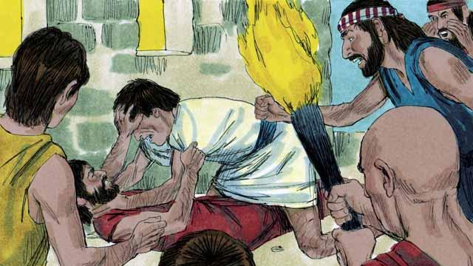
Muchos años después del diluvio, de nuevo había mucha gente en el mundo y volvieron a pecar contra Dios y entre ellos. Como todos hablaban el mismo idioma, se reunieron y construyeron una ciudad en lugar de llenar la tierra como Dios había ordenado.
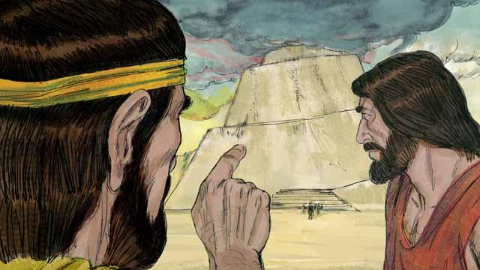
Eran muy orgullosos y no quisieron obedecer los mandamientos de Dios acerca de cómo debían vivir. Incluso comenzaron a construir una torre alta que alcanzaría el cielo. Dios vio que si continuaban trabajando juntos para hacer el mal, podrían hacer muchas más cosas pecaminosas.
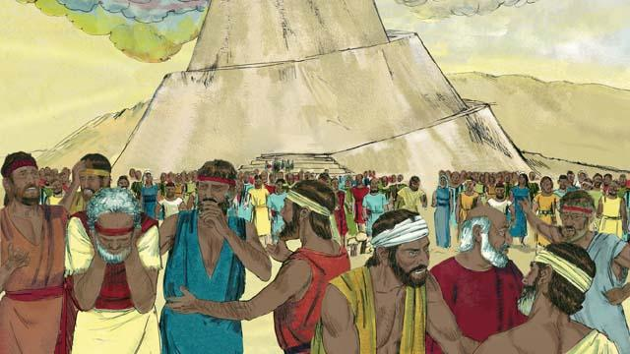
Así que Dios cambió su idioma a muchos idiomas diferentes y dispersó a las personas por todo el mundo. La ciudad que habían comenzado a construir fue llamada Babel, que significa “confundido”.
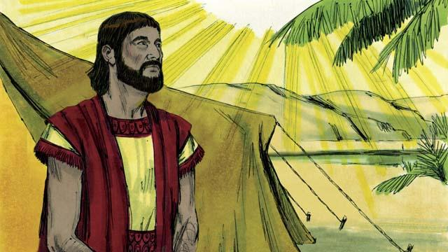
Cientos de años después, Dios habló a un hombre llamado Abram. Dios le dijo: “Abandona tu país y familia y ve a la tierra que te mostraré. Te bendeciré y haré de ti una gran nación. Haré grande tu nombre. Bendeciré a aquellos que te bendigan y maldeciré a aquellos que te maldigan. Todas las familias sobre la tierra serán benditas a través de ti”.
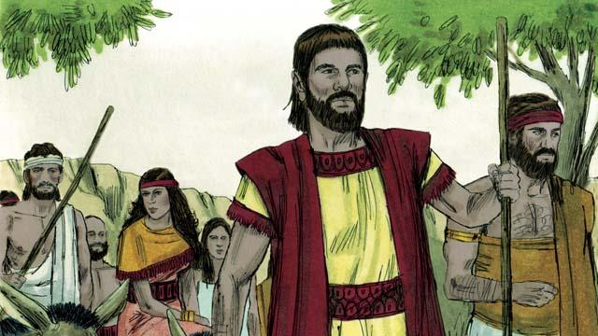
Así que Abram obedeció a Dios. Tomó a su esposa, Saraí, junto con todos sus sirvientes y todo lo que le pertenecía y se fue a la tierra que Dios le mostró, la tierra de Canaán.
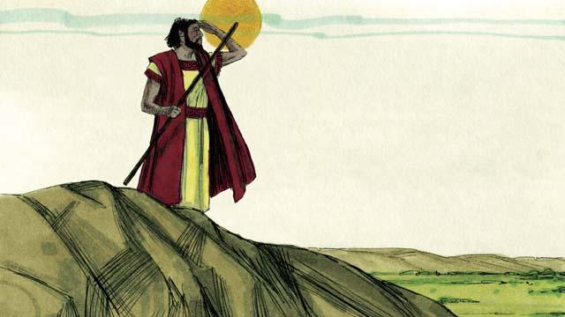
Cuando Abram llegó a Canaán, Dios dijo: “Mira a tu alrededor. Te daré toda esta tierra y tus descendientes siempre la poseerán”. Entonces Abram se estableció en la tierra.
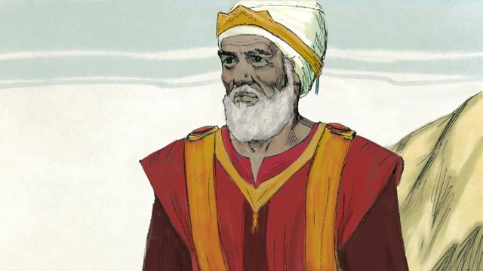
Había un hombre llamado Melquisedec, quien era un sacerdote del Dios Altísimo. Un día, después de que Abram había estado en una batalla, él y Abram se conocieron. Melquisedec bendijo a Abram y dijo: “Que el Dios Altísimo, dueño del cielo y la tierra bendiga a Abram”. Entonces Abram le dio a Melquisedec un diezmo de todo lo que había ganado en la batalla.
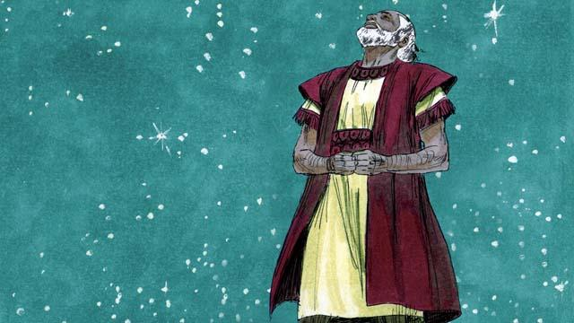
Muchos años pasaron, pero Abram y Saraí aún no tenían un hijo. Dios le habló a Abram y le prometió otra vez que tendría un hijo y tantos descendientes como las estrellas del cielo. Abram creyó la promesa de Dios. Dios declaró que Abram era justo porque creyó en la promesa de Dios.
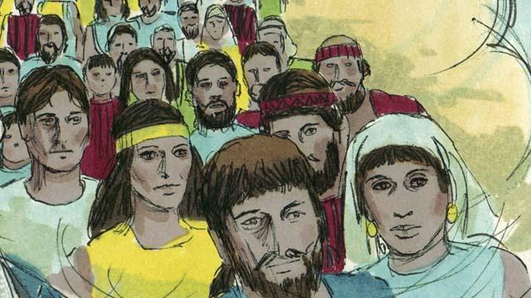
Entonces, Dios hizo un pacto con Abram. Normalmente, un pacto es un acuerdo entre dos partes para hacer cosas la una por la otra. Pero en este caso, Dios hizo una promesa a Abram mientras él estaba en un sueño profundo, pero aún podía escuchar a Dios: “Te daré un hijo de tu propio cuerpo. Entregaré la tierra de Canaán a tus descendientes”. Pero Abram aún no tenía un hijo.
Una historia bíblica de: Génesis 11–15.

